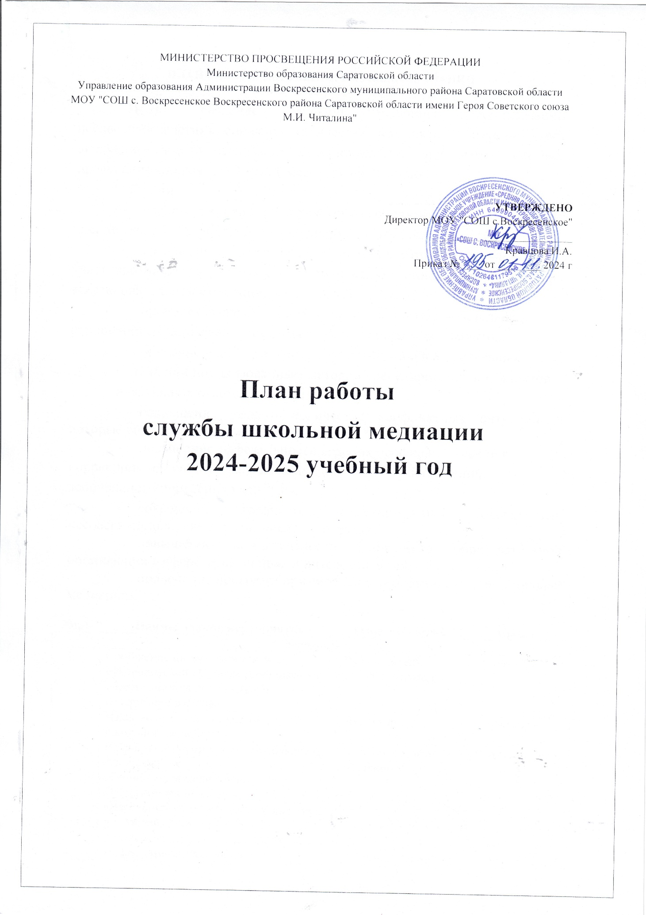

**ПЛАН РАБОТЫ ШКОЛЬНОЙ СЛУЖБЫ МЕДИАЦИИ**

**на 2024-2025 учебный год**

**Цель:** создание условий успешной социализации несовершеннолетних, снижение количества конфликтных ситуаций через внедрение модели реализации примирительных программ в систему профилактики правонарушений несовершеннолетних.

**Задачи:**

* распространение среди участников образовательных отношений цивилизованных форм разрешения споров и конфликтов;
* организация просветительских мероприятий и информирование участников образовательных отношений о целях, принципах и технологии восстановительной медиации;
* пропаганда среди учащихся и участников образовательных отношений цивилизованных методов урегулирования конфликтов;
* обучение учащихся и других участников образовательных отношений цивилизованным методам урегулирования конфликтов и осознания ответственности
* сокращение общего количества конфликтных ситуаций, в которые вовлекаются дети, а также их остроты;
* повышение эффективности ведения профилактической и коррекционной работы, направленной на снижение проявления асоциального поведения учащихся;
* сокращение количества правонарушений, совершаемых несовершеннолетними, в том числе повторных;
* повышение компетентности работников образовательной организации в сфере защиты прав и интересов детей;
* проведение программ примирения в гимназии(восстановительная медиация).

|  |  |  |  |
| --- | --- | --- | --- |
| **№п/п** | **Наименование мероприятия** | **Ответственный** | **Сроки** |
| **С педагогами** | | | |
|  | Сообщение на заседании классных руководителей «Сущность медиации в образовании, наличие службы, содержание работы» | Руководитель службы медиации | октябрь |
|  | Издание приказа о создании службы школьной медиации | Директор | октябрь |
|  | Разработка информационных буклетов, флайеров:  «Памятки для медиатора»  «Памятки для педагога»  «Школьный буллинг» (для педагогов и родителей) | Куратор службы медиации | В течение года |
|  | Информационное сообщение на педагогическом совете о работе школьной службе медиации | Администрация школы | Октябрь |
|  | Обучение медиаторов восстановительным программам (см. программу) | Куратор службы медиации | ноябрь |
|  | Размещение информации о работе СШМ на школьном сайте. | Члены службы | В течение года |
|  | Информирование классных руководителей о возможности направления в службу обучающихся, конфликтующих с педагогами и друг с другом (по факту конфликта, при угрозе конфликта до момента его начала) | Руководитель службы медиации | 1 раз в четверть |
|  | Информирование детей и родителей о возможности направления в службу обучающихся, конфликтующих с педагогами и друг с другом (по факту конфликта, при угрозе конфликта до момента его начала) | Классные руководители, члены службы | В периоды проведения плановых родительских собраний, классных часов |
|  | Урегулирование конфликтных ситуаций с участием педагогов по факту обращения | Обученный медиатор | По факту обращения |
|  | Проведение анализа медиабельности случаев | Обученный медиатор | По факту обращения |
|  | Информирование об итогах работы службы с целью привлечения внимания и популяризации службы среди участников образовательного процесса | Руководитель службы медиации | 1 раз в четверть |
| **С обучающимся** | | | |
|  | Информирование сверстников (одноклассников) о сущности медиации в образовании, наличии службы, медиаторах | Классные руководители, члены службы | В периоды проведения плановых классных часов |
|  | Акция «Недели Толерантности». | Руководитель службы медиации | Ноябрь |
|  | Проведение медиаций с участием детей и взрослых (педагогов, родителей) | Члены службы медиации | В течение года по фактам обращения |
|  | Размещение информации о работе СШМ на школьном сайте, | Руководитель службы медиации | В течение года |
|  | Сотрудничество с Советом профилактики школы | Руководитель службы медиации Разумова Т. И. | В течение года |
|  | Составление отчета о работе ШСМ, подготовка информационных материалов для выступления на педагогическом Совете, подготовка информации для представления по запросу. | Руководитель службы медиации | 2 раза в год и по мере поступления запросов |
|  | Информирование школьников о возможности направления в службу обучающихся, конфликтующих с педагогами и друг с другом (по факту конфликта, при угрозе конфликта до момента его начала) | Классные руководители, члены службы | Сентябрь |
|  | Подготовка и обновление информационных материалов для стендов, классных уголков о работе школьной службы медиации | Куратор службы медиации  Таранова К.Н. | Октябрь-апрель |
|  | Урегулирование конфликтных ситуаций с участием педагогов по факту обращения | Обученный медиатор | По факту обращения |
|  | Анкетирование учащихся уровня ООО по выявлению уровня конфликтной компетентности. | Куратор службы медиации  Таранова К.Н. | Октябрь |
|  | Проведение серии занятий среди учащихся «Общение без конфликтов» | Куратор службы медиации  Классные руководители | В течение года |
|  | Проведение классных часов на тему: «Знакомство со службой школьной медиации»,  «Разрешение конфликтных ситуаций в школе» 5- 11 классы.  Классные часы для обучающихся 1-4 классов на тему: «Общение без конфликтов» | Классные руководители | Октябрь, ноябрь, март |
| **С родителями** | | | |
|  | Информирование родителей о сущности медиации в образовании, наличии службы, медиаторах | Классные руководители, члены службы | Сентябрь, октябрь |
|  | Информирование родителей о возможности направления в службу обучающихся, конфликтующих с педагогами и друг с другом (по факту конфликта, при угрозе конфликта до момента его начала) | Классные руководители, члены службы |  |
|  | Урегулирование конфликтных ситуаций с участием родителей обучающихся по факту обращения | Обученный медиатор | По факту обращения |
|  | Родительские собрания в 1-11 классах «Общение без конфликтов» | Классные руководители | Октябрь-декабрь |
|  |  |  |  |